BÁO CÁO CÁC GIÁ TRỊ THU ĐƯỢC
(1150080100_LAB51_TRACKING)

- Chọn một nhiệm vụ đã được cập nhật tiến độ (Chỉ định nhân viên phát triển)
- Xác định số giờ làm việc dự kiến, số giờ làm việc thực tế, số giờ làm việc còn lại và tỷ lệ % hoàn thành công việc của những người tham gia nhiệm vụ này?
Ta nhấn View Task Usage Table Work.
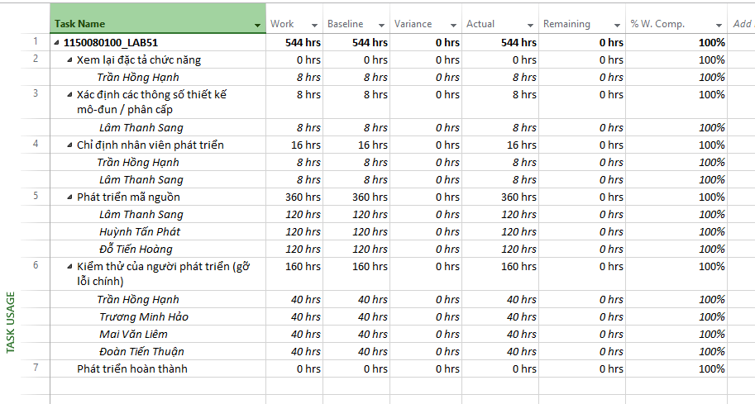
Ta tìm đến công việc Chỉ định nhân viên phát triển để xem các số giờ làm việc dự kiến, thực tế, còn lại và % hoàn thành của từng nhân viên.
- Xác định số tiền dự kiến, số tiền đã trả và số tiền còn lại sẽ trả cho những người tham gia nhiệm vụ này?
Ta nhấn View Table Cost để hiển thị các thông tin chi phí.
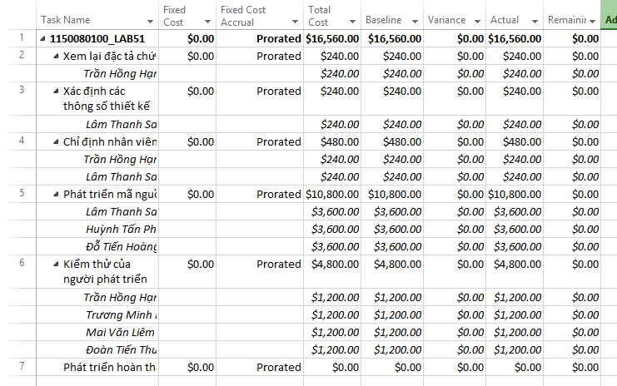
- Nhiệm vụ này chậm tiến độ, đúng tiến độ hay vượt tiến độ? Vì sao?
Nhiệm vụ Chỉ định nhân viên phát triển là chậm tiến độ do đường biểu thị lượng công việc thực tế ngắn hơn đường baseline.
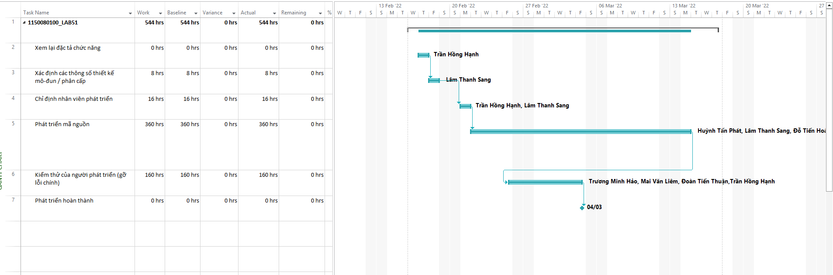
- Xác định chi phí đường cơ sở cho dự án?
Chọn tab View Table Cost.
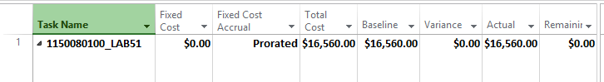
Ta thấy chi phí đường cơ sở là 15,56.00 USD.
- Ta cần chi thêm (/tiết kiệm) bao nhiêu tiền để hoàn thành dự án? dự kiến sẽ vượt quá (/thấp hơn) ngân sách bao nhiêu đô la khi dự án hoàn thành?
Theo hình phía trên, ta không cần chi thêm để hoàn thành dự án do Remaining Cost là 0 USD. Dự kiến không vượt quá ngân sách khi dự án hoàn thành do Variance Cost là 0 USD.
- Nếu dự án trễ (/vượt) tiến độ, hãy cho biết dự án kéo dài thêm (/rút ngắn) bao nhiêu ngày và tỷ lệ % trễ (/vượt) tiến độ?
Nếu dự án trễ hoặc vượt tiến độ thì dự án thêm hoặc rút ngắn 0 ngày.
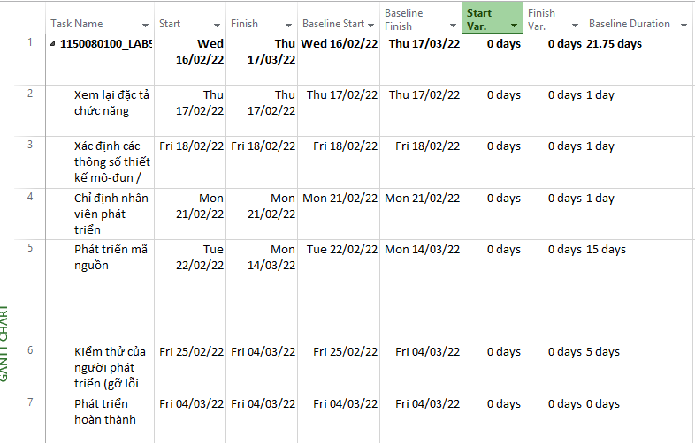
- Xuất báo cáo các giá trị thu được ra tập tin định dạng Excel, sau đó sao chép đồ thị và dữ liệu vào tập tin .docx.

